ВНИМАНИЕ ЛЕСОПОЛЬЗОВАТЕЛИ!

Министерством лесного хозяйства Республики Татарстан начата работа по приему лесных деклараций и отчетов,
установленные Лесным кодексом Российской Федерации.

С 1 июля 2021 года до 1 января 2023 года лесные декларации и отчеты представляются исключительно в форме электронного документа с использованием единого портала государственных и муниципальных услуг и (или) региональных порталов государственных и муниципальных услуг.

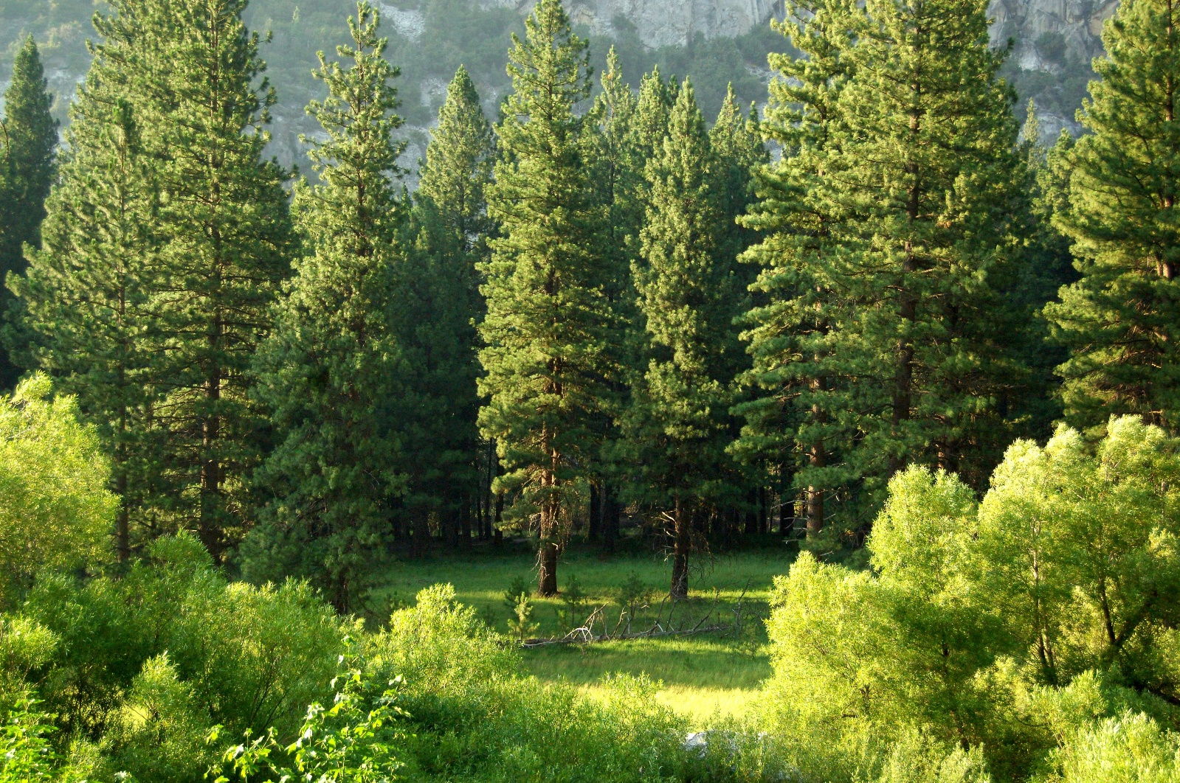

В соответствии со статьей 26 Лесного кодекса Российской Федерации лицам, которым лесные участки переданы в аренду или в постоянное (бессрочное) пользование необходимо подать лесную декларацию в Министерство лесного хозяйства Республики Татарстан. Лесная декларация является заявлением об использовании лесов в соответствии с проектом освоения лесов.

Лесная декларация подается в одном экземпляре не менее чем за 5 рабочих дней до начала предполагаемого срока использования лесов. Срок действия лесной декларации - не более 12 месяцев с даты начала предполагаемого срока использования лесов.

Форма лесной декларации, а также порядок ее заполнения и подачи, требований к формату лесной декларации в электронной форме утверждены Приказом Министерства природных ресурсов и экологии РФ от 30.07.2020 г. N539 "Об утверждении формы лесной декларации, порядка ее заполнения и подачи, требований к формату лесной декларации в электронной форме".

Приказ Минприроды России от 16.01.2015 №17 «Об утверждении формы лесной декларации, порядка ее заполнения и подачи, требований к формату лесной декларации в электронной форме» признан утратившим силу.

Также в соответствии со статьями 49, 60, 60.11 и 66 Лесного кодекса Российской Федерации гражданами, в том числе индивидуальными предпринимателями, юридическими лицами, осуществляющими использование лесов в Министерство лесного хозяйства Республики Татарстан, представляются следующие виды отчетов:
- отчет об использовании лесов,
- отчет об охране лесов от пожаров,
- отчет о защите лесов,
- отчет о воспроизводстве лесов и лесоразведении.

Отчет об использовании лесов представляется гражданами, в том числе индивидуальными предпринимателями, юридическими лицами, осуществляющими использование лесов, ежемесячно, не позднее десятого числа месяца, следующего за отчетным (при использовании лесов в целях заготовки древесины, а также при использовании лесов в иных целях, при которых осуществлялись рубки лесных насаждений). В случаях, если при использовании лесов не осуществлялись рубки лесных насаждений, отчет представляется ежегодно, не позднее десятого января года, следующего за отчетным.
Форма отчета об использовании лесов и порядок его представления, а также требования к формату отчета об использовании лесов в электронной форме установлены приказом Министерства природных ресурсов и экологии Российской Федерации от 21.08.2017 №451.
Отчет об охране лесов от пожаров представляется гражданами, в том числе индивидуальными предпринимателями, юридическими лицами, осуществляющими в соответствии с Лесным кодексом Российской Федерации использование лесов, а также осуществляющими мероприятия по охране лесов, ежеквартально, не позднее десятого числа месяца, следующего за отчетным периодом. В случаях, если проектом освоения лесов, лесохозяйственным регламентом в отчетном квартале не предусмотрены мероприятия по охране лесов, отчет представляется ежегодно, не позднее десятого января года, следующего за отчетным.
Отчет о защите лесов представляется гражданами, в том числе индивидуальными предпринимателями, юридическими лицами, осуществляющими в соответствии с Лесным кодексом Российской Федерации использование лесов, а также осуществляющими мероприятия по защите лесов, ежеквартально, не позднее десятого числа месяца, следующего за отчетным периодом. В случаях, если проектом освоения лесов, лесохозяйственным регламентом в отчетном квартале не предусмотрены мероприятия по защите лесов, отчет представляется ежегодно, не позднее десятого января года, следующего за отчетным.
Форма отчета об охране лесов от пожаров и отчета о защите лесов, а также порядки их представления установлены приказом Министерства природных ресурсов и экологии Российской Федерации от 09.03.2017 № 78.
Отчет о воспроизводстве лесов и лесоразведении представляется гражданами, в том числе индивидуальными предпринимателями, юридическими лицами, осуществляющими воспроизводство лесов и лесоразведение, ежеквартально не позднее десятого числа месяца, следующего за отчетным периодом. В случаях, если проектом освоения лесов, лесохозяйственным регламентом в течение года не предусмотрены мероприятия по воспроизводству лесов и лесоразведению, отчет представляется ежегодно, не позднее десятого января года, следующего за отчетным.
Форма отчета о воспроизводстве лесов и лесоразведении, порядок его представления установлены приказом Министерства природных ресурсов и экологии Российской Федерации от 21.08.2017 №452.

Формы отчетов и лесной декларации размещены на сайте Министерства лесного хозяйства Республики Татарстан. Консультацию по заполнению и подаче лесной декларации и отчетов об использовании лесов возможно по телефону: 8 (843) 221-37-26.
отчетов об охране лесов от пожаров и защите лесов возможно по телефону: 8 (843) 221-37-32.
отчетов о воспроизводстве лесов и лесоразведению возможно по телефону: 8 (843) 221-37-34.

Министерство лесного хозяйства Республики Татарстан призывает лесопользователей принять необходимые и достаточные меры к соблюдению требований действующего лесного законодательства Российской Федерации, в том числе по своевременной и по установленной форме сдачи отчетности и подачи лесных деклараций, а также не допускать использование лесных участков без подачи в установленном порядке и по установленной форме лесных деклараций.

